Приложение 3
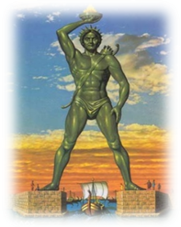
Домашнее задание
- В III в. до н. э. на острове Родос был построен маяк в виде огромной статуи Гелиоса. Колосс Родосский считался одним из семи чудес света, основой 36-ти метровой статуи послужили три массивных каменных столба, скрепленные железными балками, сверху крепился железных каркас, который покрыли чеканными листами бронзы. Однако Колосс Родосский просуществовал всего 66 лет и рухнул во время землетрясения.

- В 20-е гг. XX в. произошла менее известная катастрофа. Рассказывают, что по заказу одного американского миллионера была построена роскошная яхта «Зов моря». Для обшивки корпуса яхты использовался сплав никеля с медью (монель - сплав), другие детали корпуса были изготовлены из специальных нержавеющих сталей. Еще до выхода в открытое море яхта полностью вышла из строя.
Ученые считают, что в обоих случаях причиной произошедших событий были окислительно-восстановительные процессы.
- объясните, какие именно окислительно-восстановительные процессы были причиной разрушения металлов
- опишите причины возникновения коррозии в предложенных ситуациях
- напишите необходимые уравнения химических реакций и процессов
- определите тип коррозии и предложите способы защиты.

